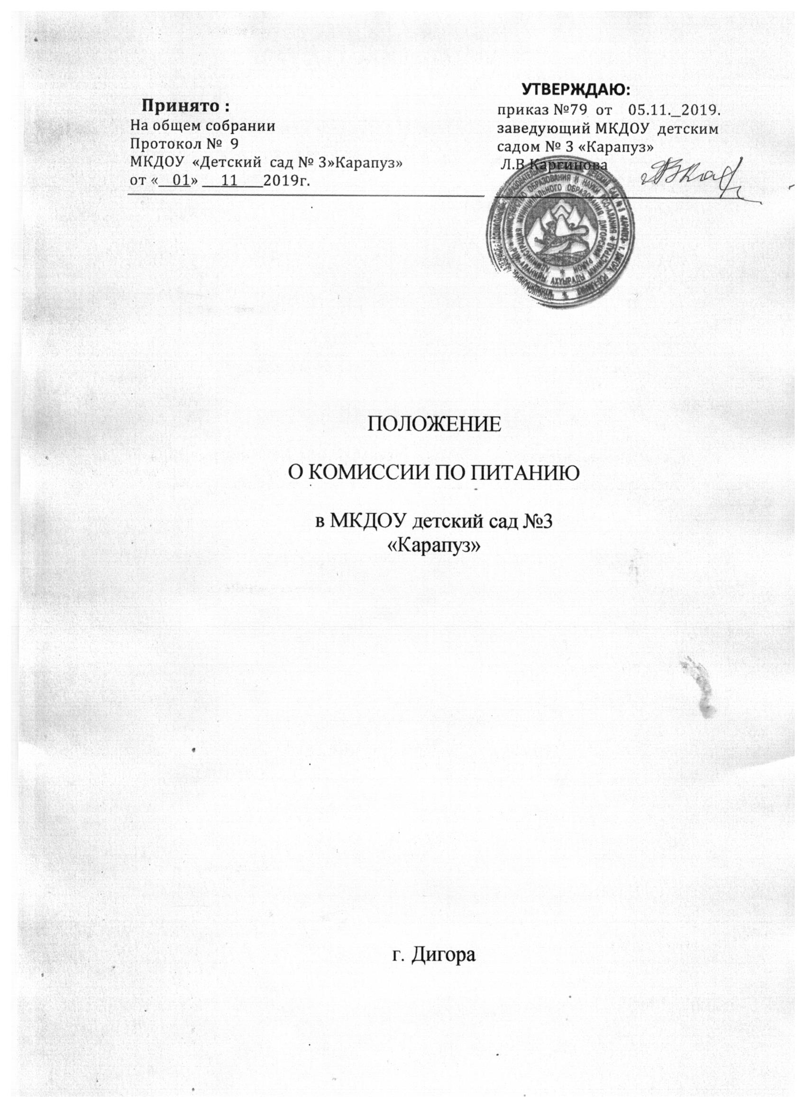

Общие положения

  - Настоящее Положение о Комиссии по питанию (далее – Положение) разработано для муниципального казенного дошкольного образовательного учреждения детский сад №3 «Карапуз» (далее – Учреждение), в соответствии с правилами и требованиями действующего СанПин.
  - Комиссия по питанию (далее – Комиссия) является общественным органом, который создан с целью оказания практической помощи Учреждению в организации и осуществлении административно-общественного контроля за организацией и качеством питания воспитанников данного Учреждения.
  - Комиссия постоянно действующий орган, регулирующий вопросы организации и контроля полноценного питания воспитанников Учреждения.
  - Изменения и дополнения в настоящее Положение вносятся собранием коллектива и принимаются на его заседаниях.
  - Решения, принятые Комиссией, не должны противоречить законодательству РФ, требованиям СанПин, Учредителя.
  - Срок действия данного Положения действует до принятия нового.
  - Деятельность членов комиссии основывается на принципах добровольности.

2.Структура Комиссии по питанию

2.1. Комиссия включает в себя постоянно действующую группу из числа сотрудников Учреждения и представителя родительской общественности (член родительского комитета. Общее количество членов Совета по питанию – 3 человека.
2.2.Из числа членов Комиссии назначается председатель Комиссии и секретарь.
2.3. В состав Комиссии входят: медицинская сестра, педагог, пользующийся авторитетом, представитель родительской общественности.
2.4. Состав Комиссии утверждается приказом заведующего Учреждения ежегодно.

3.Основные задачи работы Комиссии по питанию

3.1. Осуществление содействия в проведении анализа за состоянием и организацией питания в Учреждении.
3.2. Организация обучения персонала, связанного с организацией питания воспитанников в Учреждении.
3.3. Координация деятельности Учреждения и поставщиков продуктов ( по вопросам питания).
4. Порядок и направления работы Комиссии по питанию

4.1. Комиссия организует:
Плановый систематический анализ за состоянием организации питания, хранения и транспортировки продуктов, их стоимости.

4.2. Осуществляет контроль:
- за работой пищеблока (материальная база пищеблока, санитарно-эпидемиологический режим, хранение проб за 48 часов, закладка продуктов, технология приготовления продуктов, качество и количество пищи продуктов маркировка тары, выполнение графика и правил раздачи пищи и.т.д.)
- за организацией питания детей в группах: соблюдение режима питания, доставка и раздача пищи в группах, сервировка столов, гигиена приема пищи, качество и количество пищи, оформление блюд, маркировка посуды для пищи.
- за приемом, хранением, выдачей продуктов, оформление документации, выполнение санитарно-эпидемиологического режима.
- за выполнением 10-ти дневного меню, за выполнением норм раскладки;
- за организацией транспортировки продуктов, их качеством;
- за ведением документации по организации питания.
4.3. Результаты контрольной деятельности оформляются в виде:
- справки (акт) о результатах контроля;
- фиксируются в журнале общественного контроля за организацией качественного питания.
Акт должен содержать констатацию фактов, выводы и при необходимости предложения.
4.4. Комиссия докладывает о проделанной работе на собрании Учреждения один раз в квартал.

5. Права и обязанности членов Комиссии по питанию.

5.1. Члены Комиссии обязаны присутствовать в Учреждении на заседаниях Комиссии.
5.2. Члены Комиссии имеют право:
- выносить на обсуждение конкретные обоснованные предложения по вопросам питания, контролировать выполнение принятых на Комиссии предложений, поручений;
- давать рекомендации, направленные на улучшение питания в Учреждении;
- ходатайствовать перед администрацией о поощрении или наказании сотрудников, связанных с организацией питания в Учреждении.

6. Ответственность

Комиссия несет ответственность за:

6.1. тактичное отношение к проверяемому работнику во время проведения контрольных мероприятий.
6.2. Качество проведения контроля и анализа организации питания в Учреждении.
6.3. Доказательность выводов по итогам проверки.

7. Документация Комиссии по питанию.

7.1. Приказ по учреждению с указанием состава и председателя Комиссии.
7.2. План работы по контролю за организацией питания.
7.3. Акты .
7.4. Запись в журнале учета контроля за организацией питания в Учреждении.
7.5. Документация хранится в течении трех лет с момента окончания журнала по учету контроля за организацией питания в Учреждении.

